附件3
建设项目职业病防护设施“三同时”工作公示信息表
项目名称 | 浙中公铁联运港综合供能服务站
项目地址 | 浙江省金华市金东区于浙中公铁联运港区块，横二路以北，纵三路以东
项目性质 | 新建■ 改建□ 扩建□ 技术改造□ 技术引进□
项目负责人 | 潘天翔 | 联系电话 | 13588267564
公示信息类别 | 职业病危害预评价■  职业病防护设施设计□  控制效果评价与职业病防护设施验收□
评价报告编制单位 | 浙江科海检测有限公司 | 联系人及  联系电话 | 陈跃明  13516843418
职业病防护设施设计单位 | / | 联系人及  联系电话 | /
评审（验收）情况（包括评审验收时间、主持人、评审验收人员、评价结论、评审及验收意见等）：
评审时间：2023.02.05
主持人：赖毅泽
评审人员：罗进斌、徐进、汪松波
评价结论：拟建项目若能在之后的设计、施工和正式生产中将已考虑到的职业病危害防护措施和设施与本评价报告中提出的补充建议一并实施和逐条落实，预计竣工投产后，在正常生产运行条件下，其工作场所职业病危害可以得到有效预防和控制。因此，从职业病防治角度分析，建设项目在职业病危害防控方面是可行的。
评审意见：附后

（内容较多可另附后）
评审（验收）意见的整改落实情况：附后

（内容较多可另附后）
制表人：陈跃明 制表日期：2023.03.01 联系电话：13516843418
【★注：建设单位应当在评审（验收）完成之日起20日内进行信息公布】
附件1：评审意见

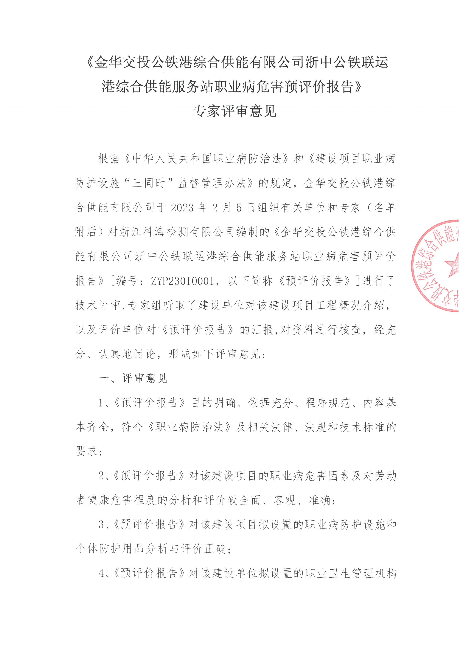

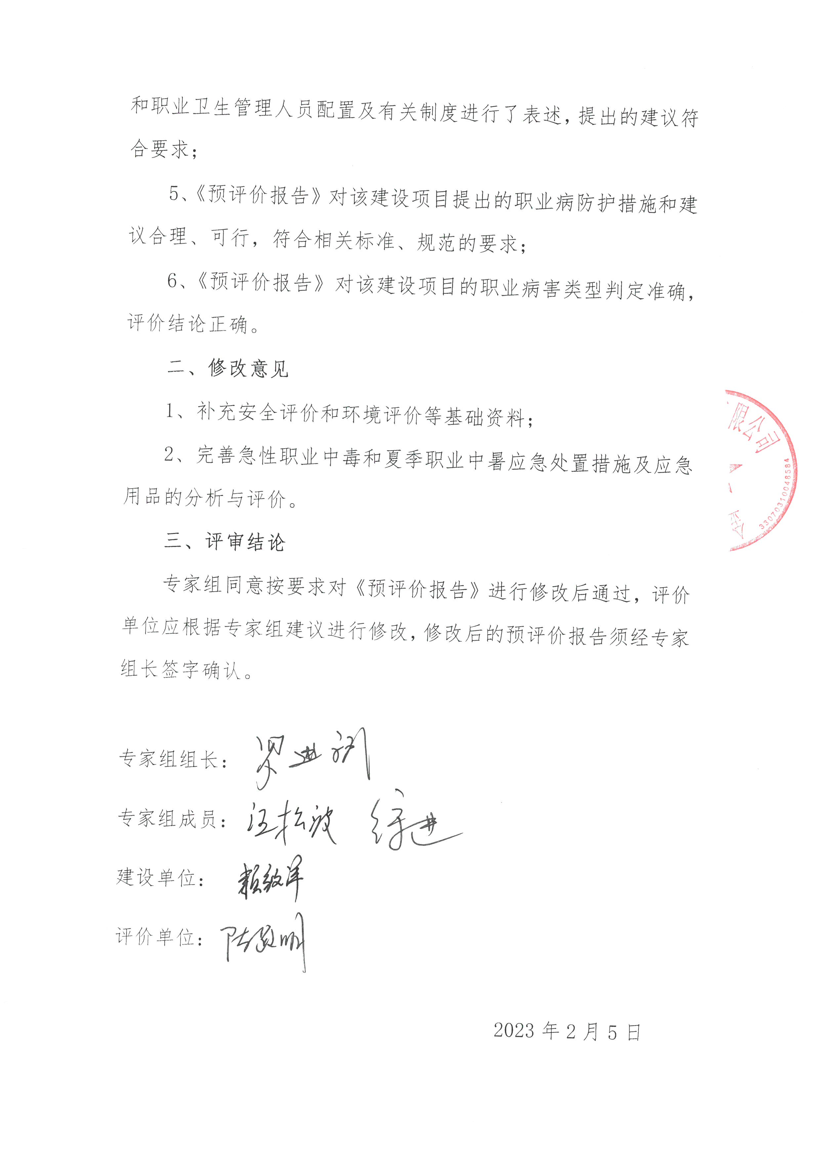

附件2：修改说明
